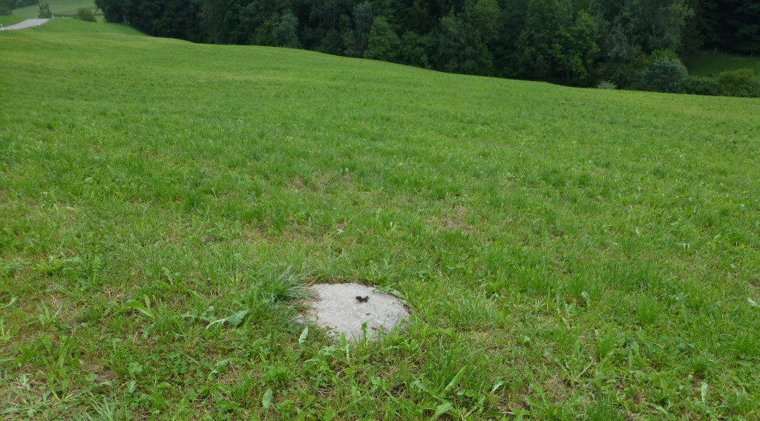
71.166 Rüttibächli eingedolter Abschnitt
71.166 Rüttibächli, eingedolter Abschnitt unterhalb Strasse Zeglingen-Wisen

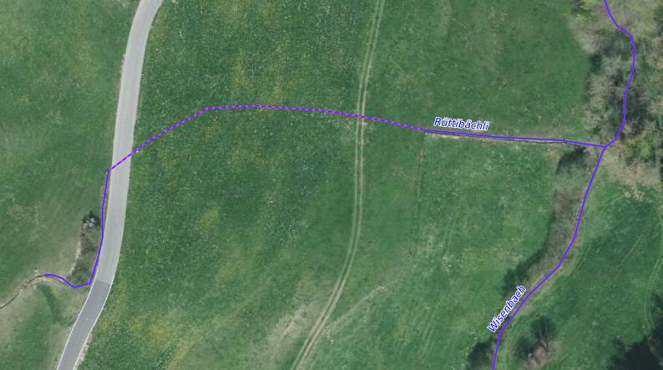
71.166 Rüttibächli

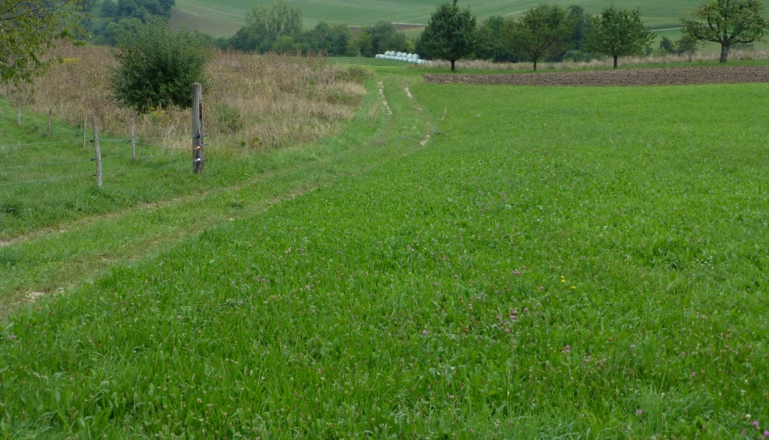
71.203 Langacherbächli, Bereich des früheren Bachlaufs
71.203 Langacherbächli, Bereich des früheren Bachlaufs gemäss Siegfriedkarte (Drainagesystem?)

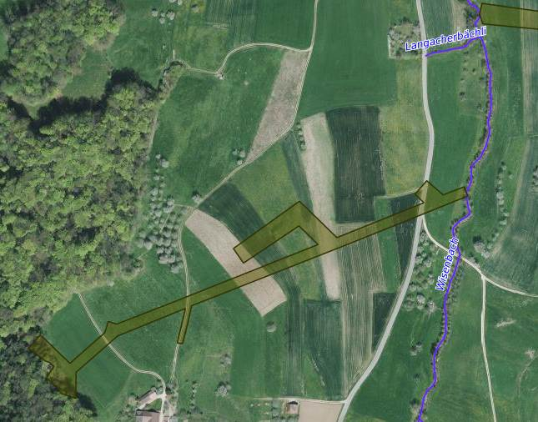
71.203 Langacherbächli
Bachlauf gemäss Siegfriedkarte
Drainagesystem

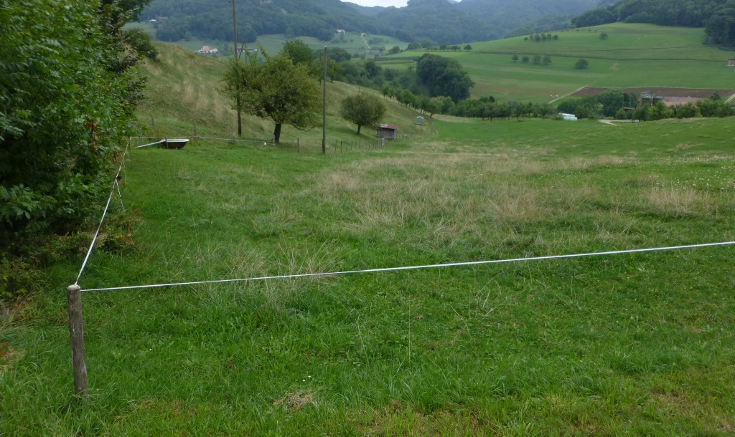
71.205 Seilenbächli, eingedolter Bereich
71.205 Seilenbächli, eingedolter Bereich

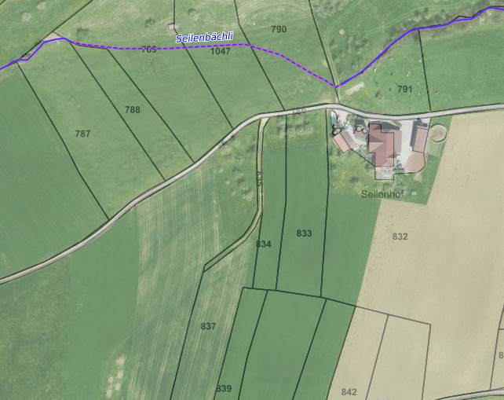
71.205 Seilenbächli,
eingedolt
Südwestast gemäss Siegfriedkarte

71.208 Wissenbrunnenbächli, eingedolter Bereich
71.208 Wissenbrunnenbächli, eingedolter Bereich

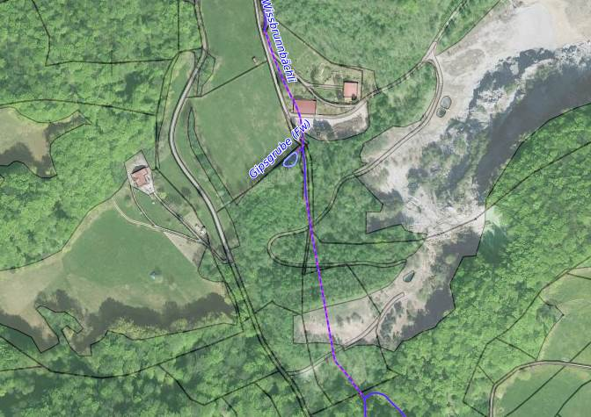
71.208 Wissenbrunnenbächli,
eingedolt

